**Štíhlá výroba (Lean Manufacturing) a štíhlé řízení (Lean Management) jako žádné plýtvání zdroji**

Co znamená štíhlá výroba **(Lean manufacturing)**? Jde v podstatě o zvýšení výkonnosti firmy prostřednictvím zlepšení nebo chcete-li optimalizace pracovních podmínek. I když to zní složitě, nejedná se o nic jiného než o **přizpůsobení pracoviště k hladkému chodu** tak, aby žádný zaměstnanec nemusel nic hledat, zdlouhavě přemýšlet o dalším postupu nebo třeba přenášet těžké věci na větší vzdálenosti. Toto všechno zvyšuje nároky na čas každého pracovníka, a tím pádem i náklady firmy. Štíhlá výroba znamená co největší zisk s co nejmenším množstvím zdrojů – lidských i materiálních. Navíc díky ergonomii šité na míru významně šetří zdraví pracovníků a snižuje nemocnost.

**Ke štíhlé výrobě patří štíhlý nábytek.** Co všechno je součástí pracoviště, které se řídí principy štíhlé výroby? Hladký provoz zde zajišťuje štíhlé **Lean** řešení. Jeho součástí jsou nejrůznější regálové sestavy a pracovní nábytek sestavený z [hliníkových profilů](https://stihlavyroba.eu/profilovy-system-maytec/s-54/), [trubkové systémy a válečkové tratě](https://stihlavyroba.eu/trubkovy-system-logiform/s-68/) k posouvání součástek nebo balíků. Jedná se o soustavu, která ušetří čas a přinese stabilní, flexibilní a standardizovanou výrobu. Nábytek podle principů štíhlé výroby najde uplatnění nejen v průmyslových výrobnách a dílnách, ale i v kancelářích, provozovnách, skladech (e-shopových), archivech nebo lékařských ordinacích.

**Hliníkové profily, trubkové systémy a válečkové tratě** umožňují vytvořit jakékoliv regálové či jiné pracovní sestavy do výroben, dílen nebo skladů. Štíhlý **Lean** systém nabízí **optimalizaci výroby, lepší tok materiálu** a **vyšší produktivitu práce**. Součástí štíhlých systémů jsou válečkové tratě, které snižují fyzickou námahu pracovníků a zajišťují rychlejší nekomplikovanou práci bez stresu. V případě potřeby lze štíhlý systém kdykoliv a jakkoliv modifikovat bez výraznějších finančních nákladů. **Jak zavést štíhlou výrobu do firmy?** Na rozdíl od mýtů, které kolem štíhlé výroby kolují, není třeba zavádět razantní změny v celé firmě najednou. Štíhlou výrobu lze aplikovat plošně, stejně tak lze promyslet, ve které části firmy se vyplatí začít a zavést štíhlou výrobu postupně.

[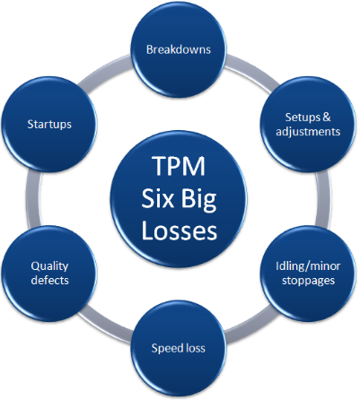](https://stihlavyroba.eu/userfiles/stihlavyroba/tpm_1.png)**Metody štíhlého Lean managementu** jsou metodytotálně produktivního managementu (TPM), který maximalizuje celkový výkon systémů celkovou totálně produktivní údržbou.TPM se skládá ze šesti samostatných programů:

1. samostatná údržba (SÚ TPM)
2. plánovaná údržba (PÚ TPM)
3. hladká přejímka (HP TPM)
4. trénink
5. zvyšování využití strojů
6. technické zlepšování strojů

[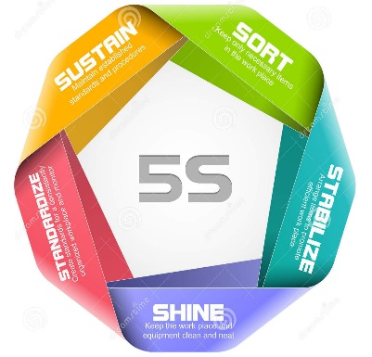](https://stihlavyroba.eu/userfiles/stihlavyroba/metoda-5S.jpg)Metoda zkracování časů přetypováním výrobních zařízení je založená na získání části kapacity stroje, kterou ztrácíme jeho dlouhým přestavováním. Cílem **programu rychlých změn (SMED)** jezajistit rychlý přechod z jednoho typu výrobku na druhý, a tím umožnit výrobu v malých dávkách. Odstraněním nepotřebných položek z pracovních stanic, zajištěním řádu, čistoty a vštěpením metodické disciplíny napříč výrobními procesy se zabývá metoda japonské filozofie pěti S.

1. **Seiri** (vytřídit)
2. **Seiton** (uspořádat)
3. **Seiso** (vyčistit)
4. **Seiketsu** (standardizace)
5. **Shitsuke** (udržování)

Nástrojem k vyladění výroby a propojení jednotlivých výrobních procesů je metoda KABAN. Podstata koncepce metody KANBAN spočívá v poskytnutí komponent dodavatelem, skladem nebo výrobou jen v potřebném množství a stanoveném čase tak, aby neexistovaly žádné přebytečné inventáře.

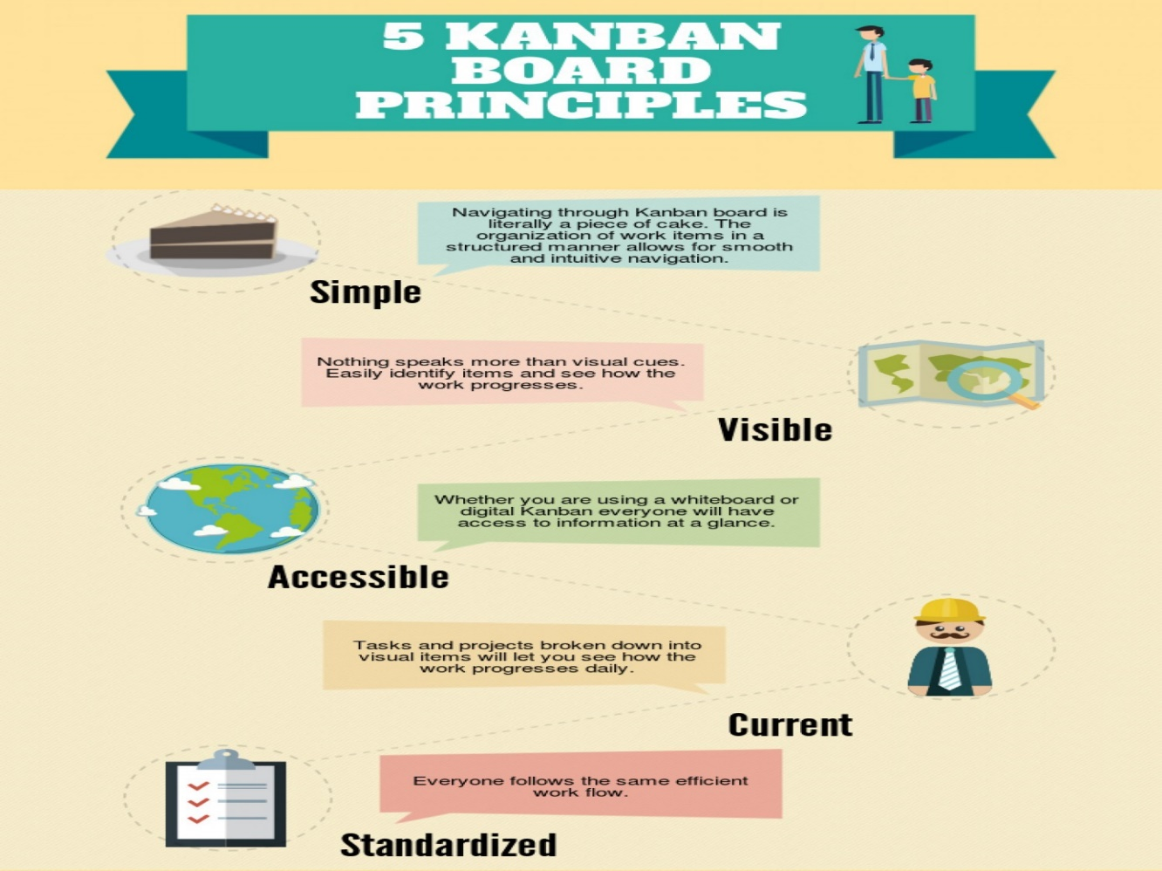

Metoda KAIZEN (kai - změna a zen - lepší) představuje změnu k lepšímu a je aplikovatelná napříč všemi činnostmi. Jedná se o přístup k neustálému zlepšování ve smyslu propracovaného a dokonale organizovaného systému práce. Každému zlepšení, i kdyby bylo málo významné, je třeba věnovat pozornost a na procesu zlepšování participují všichni. Zlepšení, která se dají rychle vyhodnotit a realizovat, nevyžadují vysoké investice.